Тема: Легкая атлетика. Спортивная игра «Футбол». Бег на 100 м. Кроссовый бег с равномерной скоростью. Футбол: эстафеты с ведением мяча.
Задание: законспектировать данный материал в тетрадь, прислать фотоотчет.
ТЕХНИКА СТОМЕТРОВКИ
Бег на 100 метров, как и бег на 60 метров, состоит из четырех этапов: старта, разгона, передвижения по дистанции и последнего этапа – финиширования. При забегах на любые короткие дистанции применяется низкий старт, который бывает обычным, сближенным, растянутым и узким. Обычный старт представляет собой позицию, при которой расстояние между колодками и стартовой линией составляет 1-2 стопы. Начинающим бегунам лучше увеличить это расстояние на длину голени.
Растянутый старт характеризуется расстоянием от первой колодки до стартовой линии в две-три стопы, при этом расстояние между первой и второй колодкой должно составлять 1,5-2 стопы. Если речь идет о сближенном старте, дистанция до стартовой линии будет равна 1,5 стопы, а до второй колодки – 1 стопа. При узком старте расстояние между колодками будет меньше чем от стартовой линии до первой колодки на полстопы. Выбор старта зависит от силы мышц спортсмена и его способности быстро реагировать на подачу сигнала.
- По команде «На старт» бегун занимает выделенное ему место, упираясь ногами в колодки, а указательным и большим пальцем рук – в землю на стартовой линии, при этом ногу, расположенную сзади, он ставит на колено. Спину необходимо держать ровно, а взгляд направить строго вперед. На старте руки в локтях выпрямлены, носки кроссовок касаются беговой дорожки.
- С командой «Внимание» спортсмену необходимо приподнять таз и перенести центр тяжести на стопы и руки. Бегун становится словно сжатая пружина, которая готова в любую секунду мгновенно распрямиться.
- Услышав звук выстрела или команду «Марш», спортсмен одновременно отталкивается ногой от колодки и руками от земли. Нога, стоящая впереди, распрямляется в тот момент, когда упиравшаяся в колодку нога начинает маховое движение. Руки с началом движения двигаются одновременно – это позволяет быстрее набрать требуемую скорость.
Дистанция стартового разгона составляет 15-30 метров. На протяжении этого расстояния спортсмен двигается с немного наклоненным корпусом. Руки перемещаются размашисто и энергично. Дальнейшую дистанцию спортсмен преодолевает с прямым корпусом. Отталкивание от земли осуществляется согнутой ногой. Между приземлением ноги бедра должны быть сведены вместе. Руки расположены вплотную к телу, их работа должна быть максимально активной. Наиболее интенсивно работают только те мышцы, которые нужны именно сейчас, в остальное время туловище расслаблено.
Если спортсмену удалось сохранить скорость бега вплоть до финишной черты, значит, тренировки не прошли зря. Чтобы уложиться в требуемые нормативы, нужны очень долгие изматывающие тренировки. Поддерживать постоянную скорость можно повышением частоты шагов и активным движением рук. Завершение дистанции происходит в момент касания финишной ленты плечом или грудью спортсмена.
Дистанции в кроссе редко, когда организуются в несколько кругов. Чаще всего это либо один круг, либо просто бег из точки А в точку Б. В основном такая планировка дистанции сказывается на зрелищности. Для этого могут создаваться смотровые перегоны – участки дистанции, проложенные возле места размещения зрителей.
Еще одной спецификой кроссового бега является выполнение разрядов на соревнованиях. Из-за того, что каждая кроссовая дистанция имеет различные особенности касательно рельефа и типа покрытия, привязать какой-либо разряд к определенному времени не предоставляется возможным. Именно поэтому разряды и звания в кроссе присваиваются в зависимости от занятого места на тех или иных соревнованиях, а не от времени, которое показал участник на дистанции.
Соревнования по кроссу могут проходить различного уровня. Это может быть, как первенство города среди школьников, так и чемпионат мира. Организовать такие соревнования зачастую сложнее, чем на стадионе. В первую очередь необходимо спланировать дистанцию, подготовить ее и разметить. Разметка играет важную роль и жизненно необходима, особенно на длинных дистанциях.

Техника кроссового бега
Как и любой другой вид, кроссовый бег требует определенной техники. Основные азы не сильно отличаются от техники бега на средние и длинные дистанции по стадиону, но она может меняться, или как выражаются атлеты «ломаться», на определенной местности и участках дистанции.
В первую очередь это связанно с повышенной травмоопасностью. Если во время забега на стадионе под ногами нет ничего лишнего, то в кроссе то и дело попадаются различные шишки, корни, камни и кочки. Из-за этого бежать на носке или хотя бы с носка нет возможности. Намного безопаснее и комфортнее будет бежать с пятки или с полной стопы. Особенно это касается ориентирования, трейла и скайраннинга.
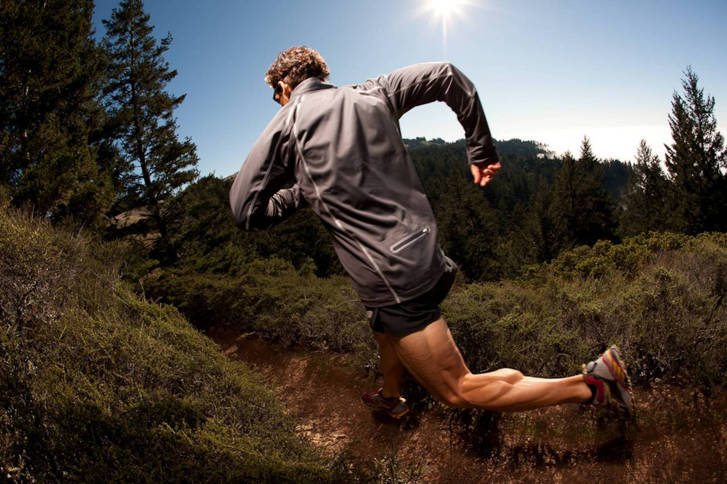
Эти же виды кросса сопряжены с частым и затяжным бегом под гору. Следует отметить, что технически бег под гору является тяжелее, чем бег в гору. При таком беге наступать следует не на пятку и не на носок, а на переднюю часть стопы с дальнейшей опорой на всю стопу. Для этого стопа должна переноситься параллельно поверхности спуска. Это позволит бегуну развивать максимальную скорость во время спуска и снизить нагрузку на колени и другие суставы и мышцы ног, а значит и снизить травмоопасность.
Что касается работы рук, то она тут тоже специфична. Следует отметить, что участники забегов по трейлраннингу и скайраннингу часто используют палки во время подъемов в гору. Уже только этот момент сильно отличает кроссовый бег от гладких забегов. В целом же движения рук в кроссе такие же, как и в обычном беге.

